中國文化大學高教深耕計畫成果紀錄表

子計畫 | C1-3-1創造力思維與實作能力提升人才培育-創客中心
主題 | 永續經營-舊衣改造可愛雲朵包教學工作坊
活動時間 | 113年4月27日 (六)14:00-17:30
活動地點 | 國家圖書館多媒體創意實驗中心
與會人數 | 13
內容 | 中國文化大學研究發展處於2024年4月27日辦理「永續經營-舊衣改造可愛雲朵包教學工作坊」，本次課程由國家圖書館多媒體創意實驗中心和本校創客中心合作共同開設。邀請吳雪君老師來教導大家利用彈性布、棉花、冰島毛線材料等去設計製作雲朵包編織。本次課程設計讓同學學習將舊廢衣物拿來另外改造設計重新再造，以永續為目標進行循環再利用的設計思考。
執行成效 | 透過帶領同學進入實務場域的機會，讓同學去學習在實務場域真正會發生的困難，並試圖去克服，藉此來提升解決問題能力。在本次的課程中，藉由本校師生與國圖讀者共學的機會，同學大多不懂得怎麼使用裁縫機，利用共學的機會跟國家圖書館的讀者互相學習怎麼使用機器。如有餘力再幫忙教導旁人一起去解決製作困難。同學在課程進行中藥快速的理解老師所教授的內容，同時在與不同年齡參與者的接觸過程中亦可旁觀其他從業人員在處理這些縫製物品的快速訣竅，學習如何快速解決問題的應變能力。
活動照片 | 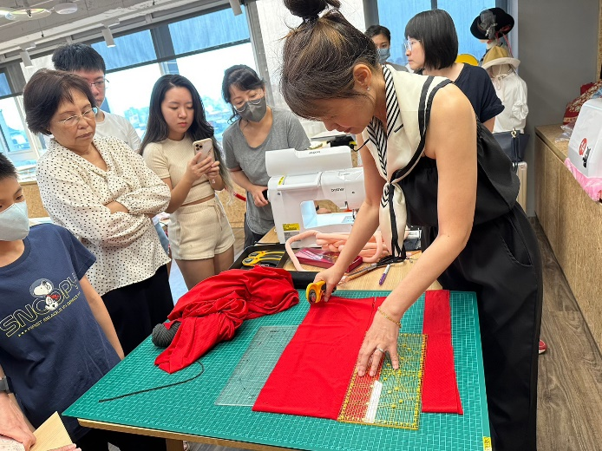  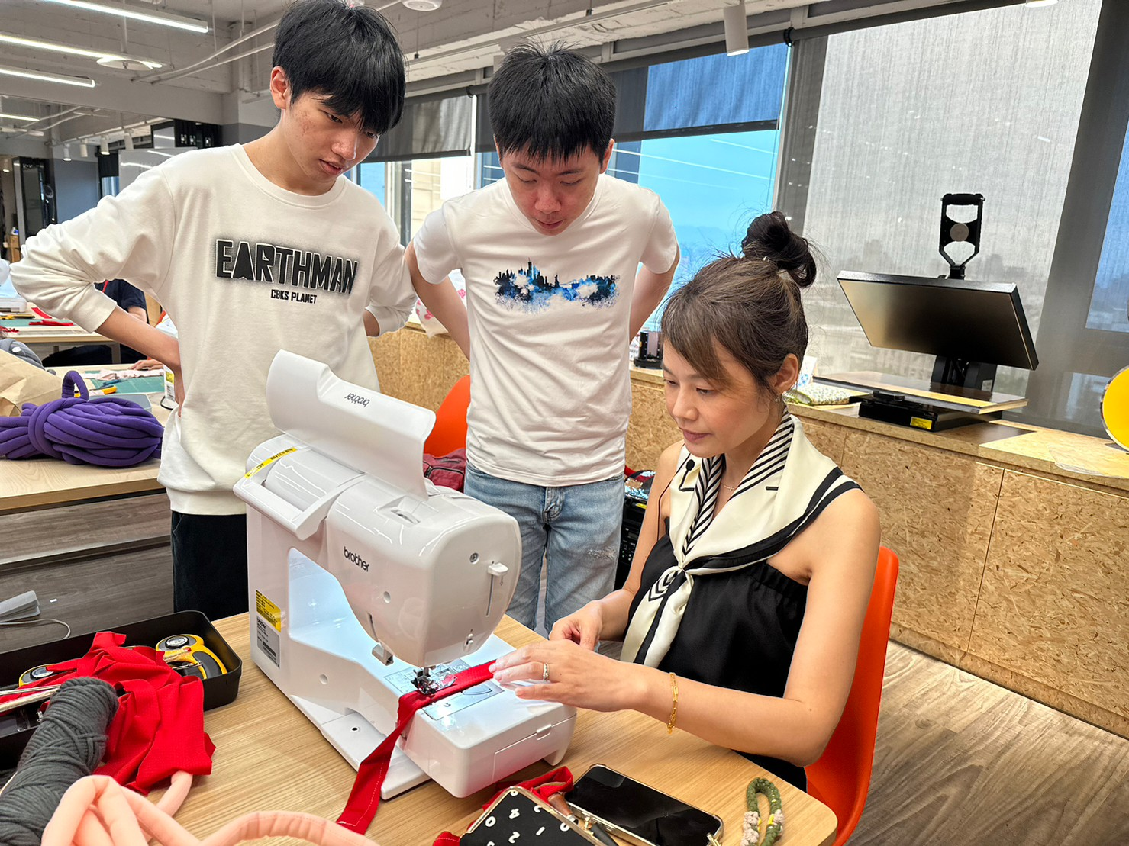  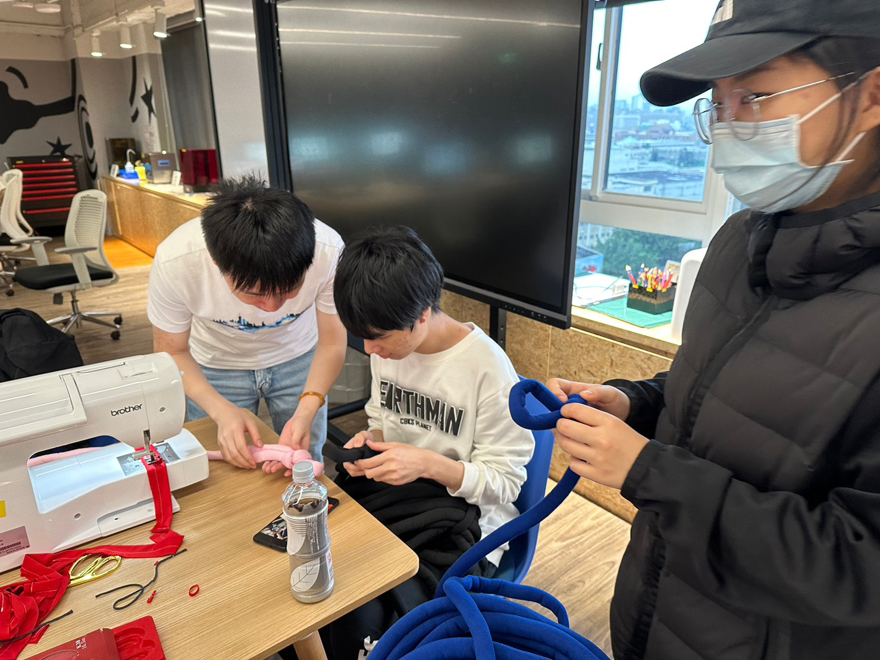\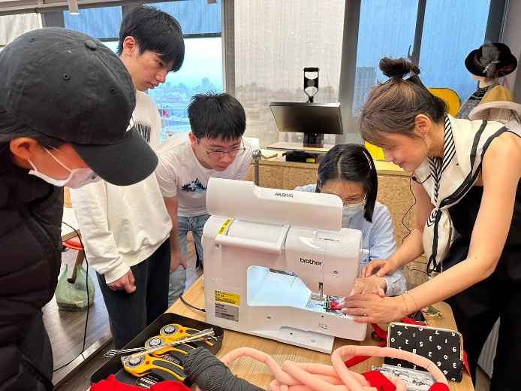  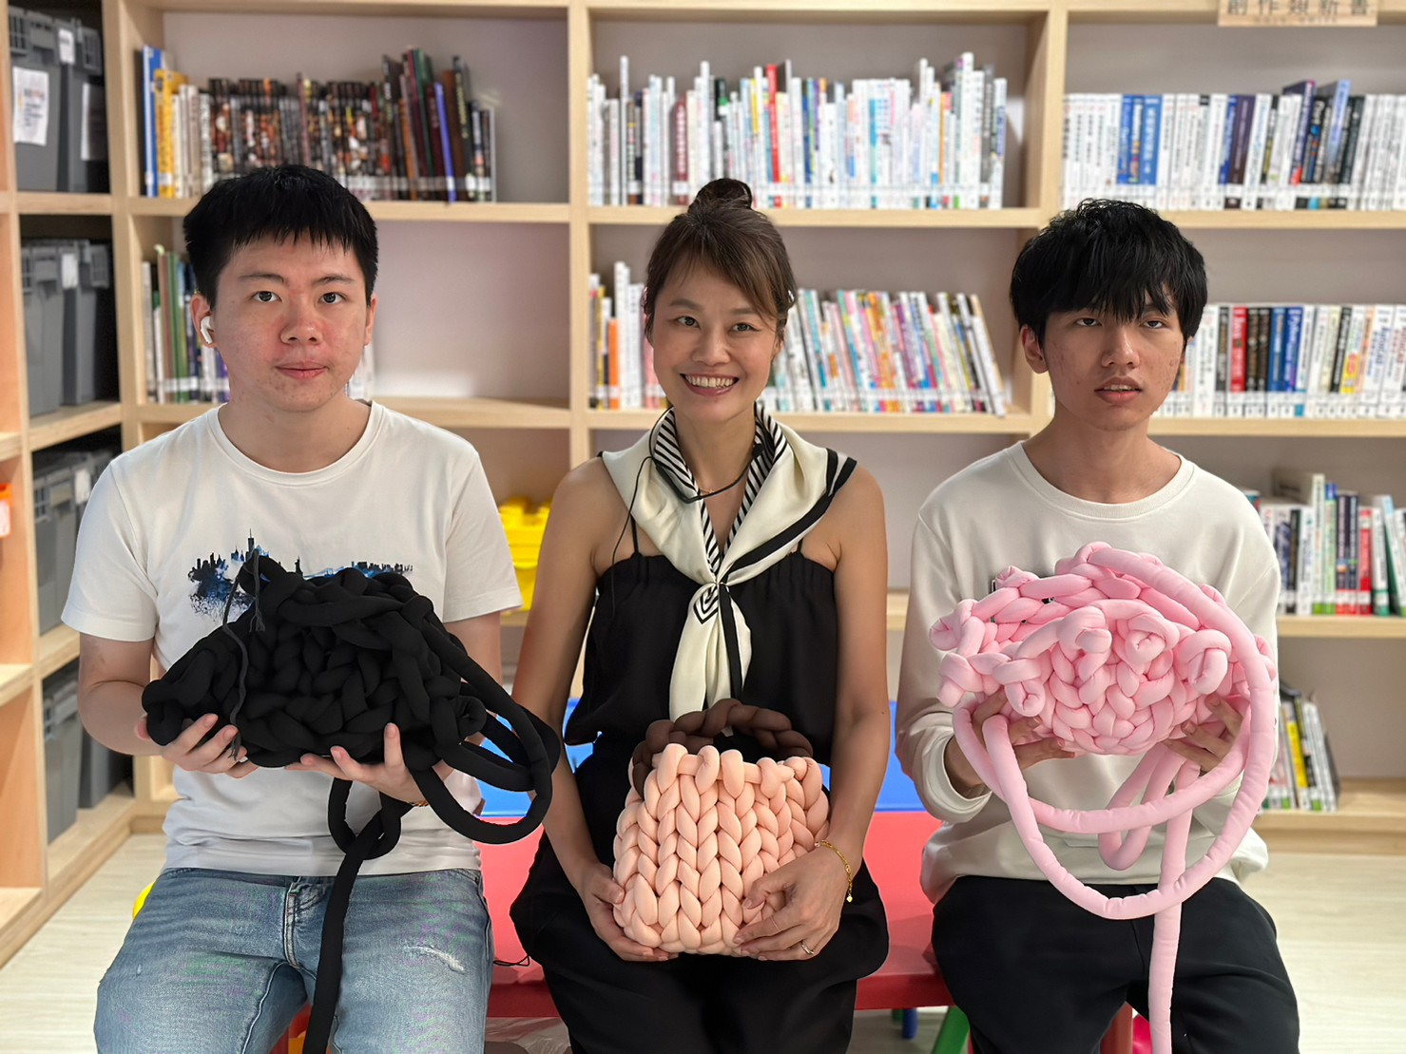
 | 教學情形

